Eric Adalberto Rodríguez Sánchez

eazicomservicios@gmail.com

Descripción breve

El presente documento describe los resultados de una evaluación heurística al campus virtual del alumno en la plataforma de UNIR México, la evaluación se ha realizado siguiendo algunos de los principios generales de Jakob Nielsen.

EVALUACIÓN HEURÍSTICA

Campus virtual del alumno en la plataforma de UNIR México.

**Sistema o aplicación de estudio**

Campus virtual de la plataforma educativa de UNIR México - <https://micampus.unir.net/>

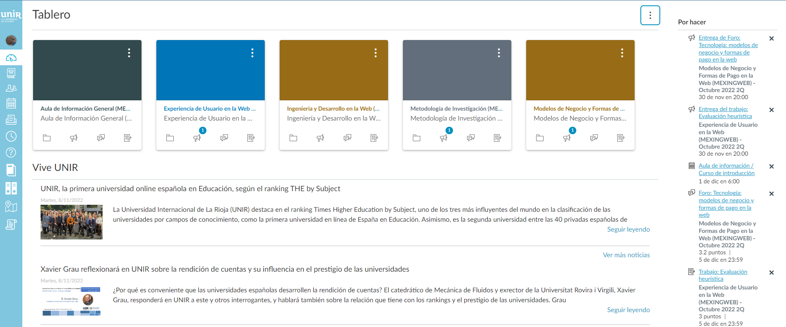

**Fecha de evaluación**

1 de diciembre de 2022

**Introducción**

La usabilidad de un sistema o aplicación es la facilidad de poder usarlo, aprenderlo y recordar cómo se usa. El análisis heurístico identifica los problemas de usabilidad que un sistema o aplicación puedan presentar se rediseñen para mejorar la satisfacción y experiencia de usuario.

En este análisis realizado al campus virtual del alumno en la plataforma de UNIR México se ha comparado con los principios de Jakob Nielsen e identificado dónde no se han seguido dichos principios.

**Visibilidad del estado del sistema**

**Este principio establece que el diseño debe comunicar al usuario lo que está sucediendo en el sistema o aplicación, para ello se deben utilizar mensajes fáciles de comprender, cambios de color en los elementos, animaciones, etc.**



En el campus virtual del alumno en la plataforma de UNIR México este principio se cumple por lo siguiente:

1. La barra horizontal del menú muestra claramente con el contraste entre los colores la sección donde el usuario se encuentra, así como el título correspondiente de la sección.
2. La barra horizontal tiene un efecto al pasar el puntero del mouse sobre sus elementos lo que ayuda al usuario a identificar la opción de navegación señalada.
3. Hace uso de insignias que indican al usuario que algo está pendiente de revisar.

Conclusión: **Aplicado.**

**Control y libertad del usuario**

Este principio establece que el usuario pueda navegar con total libertad y control en el sistema o aplicación, debe ser fácil que pueda retroceder o deshacer algún cambio en el sistema.

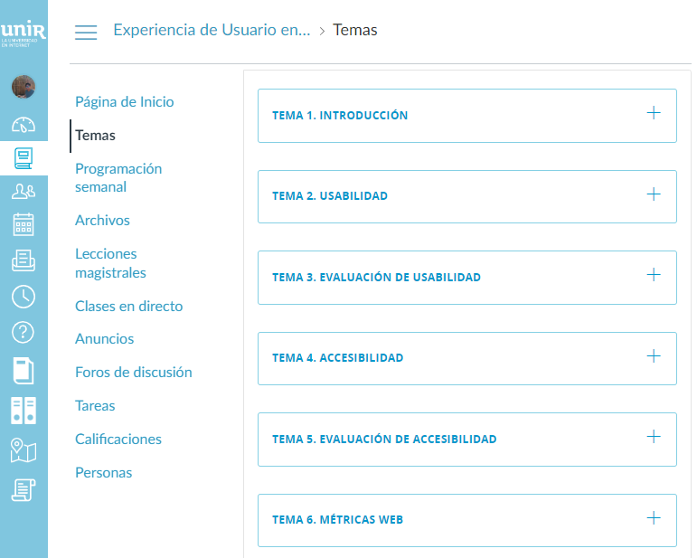

En el campus virtual del alumno de la plataforma educativa de UNIR México ofrece una navegación libre en las diferentes opciones para el alumno, para salir de ellas basta con hacer clic en cualquiera de los enlaces disponibles en la barra horizontal de navegación.

Conclusión: **Aplicado.**

**Prevención de errores**

Este principio indica que el sistema o aplicación debe comunicar los errores de forma clara, aunque el objetivo principal es que no se cometan errores.



El campus virtual del alumno en la plataforma educativa de UNIR México se tienen íconos que llegan a confundir al usuario pues no representan con claridad la opción del menú que corresponde y causa confusión cuando se tiene minimizada la navegación global.

* El ícono que representa la sección de cursos se confunde con la opción de ir a la biblioteca.
* El ícono para la bandeja de entrada no comunica que se trata del envío y recepción de mensajes.
* El ícono para la opción de exámenes carece de sentido ya que se relaciona con alguna aplicación de GPS y está fuera del contexto para lo que realmente se desea indicarle al usuario.

Conclusión: **No aplicado.**